WEB_05_CSS3 선택자 | 학번 : | 20163309 | 이름 : | 김용국
- 개념 확인

- 관련 있는 것끼리 연결하세요.
- 선택자A > 선택자B • • 자손 선택자
- 선택자A 선택자B • • 속성 선택자
- 선택자[속성 = 값] • • 후손 선택자
- :nth-child(n) • • 가상 클래스 선택자(구조)

- 해당 질문에 O, X를 하세요
- 자손은 후손보다 넓은 개념입니다. ( x )
- div > h1, h2는 “div 태그 아래”의 “h1 태그와 h2 태그”를 선택하는 선택자입니다. ( o )
- CSS도 HTML처럼 <!-- 주석 --> 형태로 주석을 사용합니다. ( x )
- 2rem은 상속된 요소 사이즈의 2배를 나타내는 크기 단위입니다. ( x )
- 색상 단위에서 투명도를 지정할 때는 argb() 등을 사용합니다. ( o )

- viewport 단위에 대하여 설명하세요
- 웹페이지의 가시영역인 viewport의 비율에 따라 크기 를 결정하는 단위

- 다음 코드에서 선택자가 어떤 태그를 선택하는지 제시하세요.
<body>
<header>
<hgroup>
<h1><a href="#">Header</a> </h1>
</hgroup>
<nav>
<div><a href="#">Item</a></div>
<div><a href="#">Item</a></div>
<div><a href="#">Item</a></div>
</nav>
</header>
</body>

- 선택자 1번: header a => 헤더 태그 사이에(후손) a태그
- 선택자 2번: header > * > h1 => 헤더 안에 전체태그(모든태그) 안에 있는 h태그
- 선택자 3번: header > * > *:first-child > a => 헤더 안에 전체태그(모든태그) 안에 첫번째 요소의 태그의 자손인 a태그
- 선택자 4번: header a:first-child => 헤더태그안에 첫번째 a요소

- 다음 코드의 실행 결과를 예측 하시오.
<!DOCTYPE html>
<html>
<head>
<title>CSS3 Selector Basic</title>
<style>
li>a:first-child { color: red; }
li:nth-child(even) > a { color: green; }
li:nth-of-type(3){ background-color: aqua; }
</style>
</head>
<body>
<ul>
<li><a href="#">a 태그</a></li>
<li><a href="#">a 태그</a></li>
<li><a href="#">a 태그</a></li>
<li><a href="#">a 태그</a></li>
<li><a href="#">a 태그</a></li>
</ul>
</body>
</html>
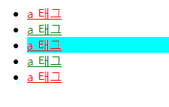

- 다음 코드의 실행 결과를 예측하시오
<head>
<meta charset="UTF-8">
<style>
a {
text-decoration: none;
}

a:hover {
text-decoration: underline;
}

div.d1 {
border: 1px dashed red;
width: 400px;
padding: 5px;
}

/* 가상 클래스 선택자 */
div.d1:hover {
border: 2px solid black;
background-color: rgb(200, 255, 0);
}

input:checked+span { color: red; }
span:first-of-type {
color : white;
}
</style>
</head>
<body>
<h2>Pseudo Class</h2>
<p><a href="http://www.w3.org">W3C 방문</a> : 마우스 이벤트에 따른 링크의 변화를 잘 보세요.</p>
<div class="d1">
<h3>가상 클래스 1 영역</h3>
마우스 위치에 따른 박스의 스타일 변화를 보세요.
</div>
<h3>중간 고사 일정</h3>
<label for="mid">확인</label>
<input type="checkbox" id="mid">
<span>4월18~4월22일</span>
</body>

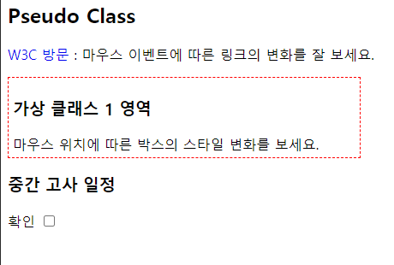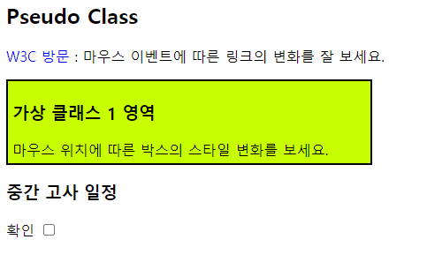
- “web_04_과제” 개념 활용 응용 프로그래밍 2번 문제에 대하여 박스로 표시된 부분을 구조 선택자와 조합선택자를 사용하여 동일한 스타일을 적용할 수 있도록 수정 하세요. css코드만 제시하세요
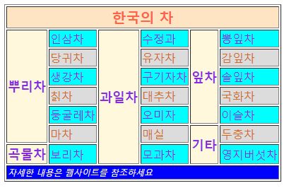

- “ch03. CSS3_선택자와속성1.pdf” 파일의 33, 34, 41번 슬라이드 실행 결과를 제시하세요. 단, 41번 슬라이드에 있는 뷰포트 단위를 %변경 한 후 결과도 확인하세요

- 개념 활용 응용 프로그래밍

- 제시된 html에 스타일을 적용하여 제시된 결과처럼 출력되도록 하세요. 단, 소스 코드는 css만 제시
- 태그, 클래스, 아이디 선택자 사용불가
- tbody의 짝수번째 행과 홀수번째 행위에 마우스가 있으면 배경색과 글자색을 변경한다.
- 색은 rgb() 단위를 사용한다.
- 표 가로와 세로의 크기는 다음과 같다
table {
width: 400px;
height: 150px;
}

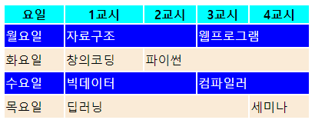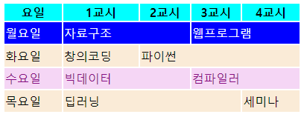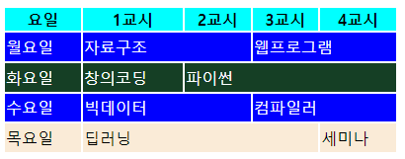

<body>
<table>
<thead>
<tr>
<th>요일</th>
<th>1교시</th>
<th>2교시</th>
<th>3교시</th>
<th>4교시</th>
</tr>
</thead>
<tbody>
<tr>
<td>월요일</td>
<td colspan="2">자료구조</td>
<td colspan="2">웹프로그램</td>
</tr>
<tr>
<td>화요일</td>
<td>창의코딩</td>
<td colspan="3">파이썬</td>
</tr>
<tr>
<td>수요일</td>
<td colspan="2">빅데이터</td>
<td colspan="2">컴파일러</td>
</tr>
<tr>
<td>목요일</td>
<td colspan="3">딥러닝</td>
<td>세미나</td>
</tr>
</tbody>
</table>
</body>

[소스]
table {
width: 400px;
height: 150px;
}
table>thead>tr:first-child{
background : rgb(9, 208, 235);
color : rgb(0,0,0);
}

table>tbody>tr:nth-child(2n-1){
background : rgb(0, 0, 255);
color : rgb(255,255,255);
}
table>tbody>tr:nth-child(2n){
background : rgb(255, 228, 196);
color : rgb(0,0,0);
}

table>tbody>tr:nth-child(2n-1):hover{
background-color : rgb(221, 135, 210);
}

table>tbody>tr:nth-child(2n):hover{
background-color : rgb(2, 78, 2);
}

[실행 결과]
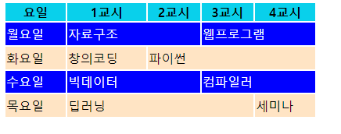
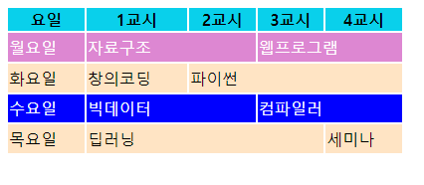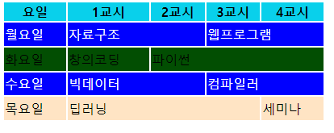

- 제시된 html에 제시된 결과처럼 스타일을 적용하세요. 소스 코드는 css코드만 제시
- 글 상자에 포커스를 두면 배경색을 변경
- 빈 괄호에 마우스를 올리면 제시된 결과처럼 답을 표시한다.
- 두개의 박스는 뷰 포트 비율에 따라 크기가 결정된다. 크기는 본인이 결정

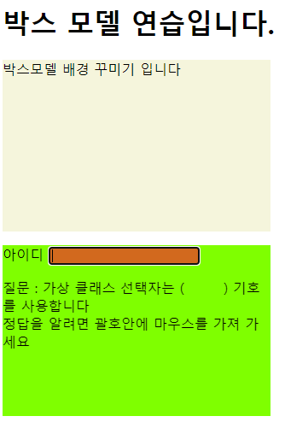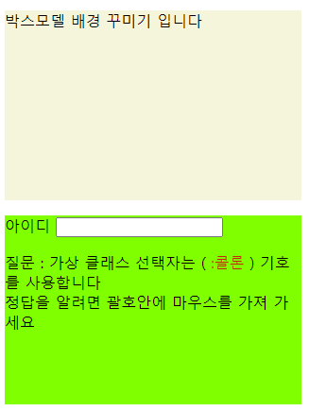
<body>
<h1>박스 모델 연습입니다.</h1>
<div class="box position">
박스모델 배경 꾸미기 입니다<br>
</div>
<div class="box pseudo">
<p>
<label for="id">아이디</label>
<input type="text" id="id"><br>
</p>
<p>
질문 : 가상 클래스 선택자는 (<span> :콜론 </span>) 기호를 사용합니다 <br>
정답을 알려면 괄호안에 마우스를 가져 가세요<br>
</p>
</div>
</body>

[소스]

[실행 결과]

- 제시된 HTML코드에 대하여 스타일을 적용하여 다음과 같이 출력되도록 하시오.
- 메뉴에 마우스를 올리면 글자크기가 부모 요소에 1.5배로 커진다
- ul 요소의 width, height의 크기는 부모 요소에 대하여 상대적인 크기를 지정한다

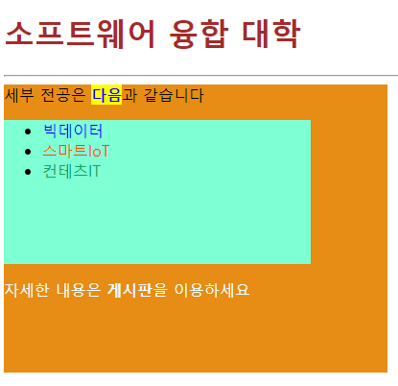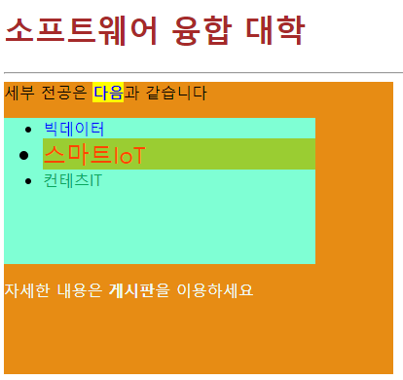
메뉴 위에 마우스가 있으면
<body>
<header>
<h1 id="heading">소프트웨어 융합 대학</h1>
<hr>
</header>
<section>
<div class="box1">
<div>
세부 전공은 <strong>다음</strong>과 같습니다
</div>
<ul class="list">
<li><a href="#">빅데이터</a></li>
<li><a href="#">스마트IoT</a></li>
<li><a href="#">컨테츠IT</a></li>
</ul>
<div>
자세한 내용은 <strong>게시판</strong>을 이용하세요
</div>
</div>
</section>
</body>

[소스]

[실행 결과]

